Porcieu, le 7 février 2022
Madame, Monsieur,

A l’occasion de notre concours de Chiens de Sauvetage en Eau douce du 5 juin 2022,
Lac Leman , Parc du Miroir , 74500 Publier-Amphion,

Nous vous proposons de réserver le repas de midi à l’aide du bulletin ci-dessous à nous retourner au plus tard le 25 mai 2022 (Clôture des engagements) au tarif de 16€ tout compris :

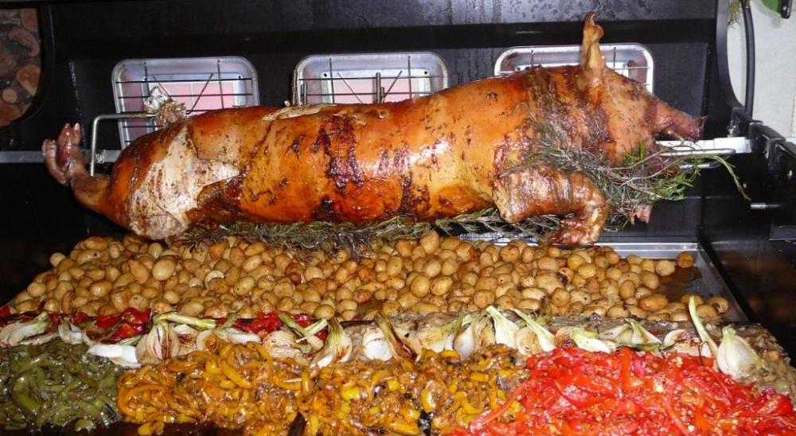 | Salade composée  Porcelet à la Broche  Gratin Dauphinois  Tomates Provençales  Fromages  Dessert  §§§§  Café et Boissons comprises

Espérant avoir le plaisir de vous accueillir ainsi que des équipes de votre Club, et vous remerciant par avance de votre participation,
Nous vous prions de recevoir, Madame, Monsieur, nos plus cordiales salutations
Pour le Comité du CCIS,
La Présidente
Martine Donze

_______________________________________________________________________________
Fiche réservation de repas
Nom, Prénom | Nombre de repas | Total en €
Signature :

